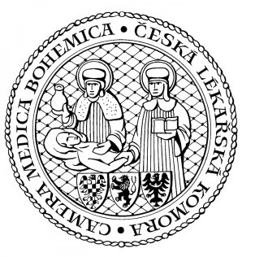**ČESKÁ LÉKAŘSKÁ KOMORA** **se sídlem v Olomouci** **ČLK PRAHA**

**OS ČLK PELHŘIMOV** **Kancelář v Praze:**

**MUDr. Josef Suk** Drahobejlova 27, 190 00 Praha 9

předseda Telefon: 257 215 285

Slovanského bratrství 710, 393 38 Pelhřimov E-mail: [sekretariat@clkcr.cz](mailto:sekretariat@clkcr.cz)

Telefon: 731 619 143 **Kancelář v Olomouci:**

E-mail: [pelhrimov1@clkcr.cz](mailto:pelhrimov1@clkcr.cz) **Lužická 419/14, 779 00 Olomouc**

Telefon: 587 301 817

### **OS ČLK Pelhřimov pořádá v souladu se Stavovským předpisem ČLK č. 16 seminář**

**HODNOTOVÁ ANAMNÉZA - NEJENOM PRO PALIATIVNÍ PÉČI**

Odborný garant: MUDr. Josef Suk

předseda OS ČLK Pelhřimov

Přednášející: prim. MUDr. Eliška Štokrová

Paliativní oddělení Nemocnice Pelhřimov

Místo konání: vzdělávací salónek stravovacího provozu Nemocnice Pelhřimov

Slovanského bratrství 710, 393 01 Pelhřimov

Termín akce: 20. 5. 2025

Začátek akce: 13,30 hodin

Konec akce: 15,00 hodin

Délka trvání akce celkem: 2 přednáškové hodiny

# **PROGRAM**

1. Hodnotová anamnéza – nejenom pro paliativní péči.
2. Kazuistiky.
3. **Diskuse.**

Akce je zařazena do Centrálního registru akcí ČLK pod číslem 121257 a ohodnocena je 2 kredity.

MUDr. Josef Suk, v.r.

Předseda OS ČLK Pelhřimov